ECPAL – Equipa de Cuidados Paliativos do Alentejo Litoral

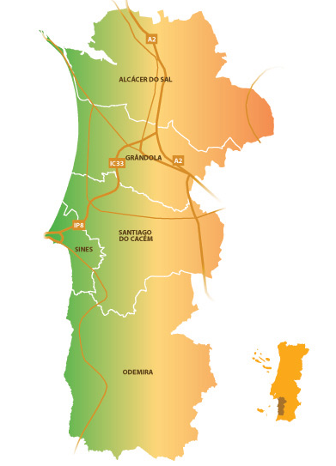
ACESAL: ECSCP do Centro de Saúde de Alcácer do Sal (1)
ACESAL: ECSCP do Centro de Saúde de Grândola (1)

ACESAL: ECSCP do Centro de Saúde de Santiago do Cacém (1)

HLA: EIHSCP (1) e UCP (1)

ACESAL: ECSCP do Centro de Saúde de Sines (1)

ACESAL: ECSCP do Centro de Saúde de Odemira (1)

fonte: http://www.descubraportugal.pt/edicoes/tdp/regional.asp?idcat=34

